Základní škola Žďár nad Sázavou, Švermova 4
PŘÍSPĚVKOVÁ ORGANIZACE, tel. 566 503 961, e-mail: skola@4zszdar.cz, www.4zszdar.cz
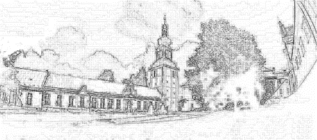
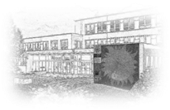
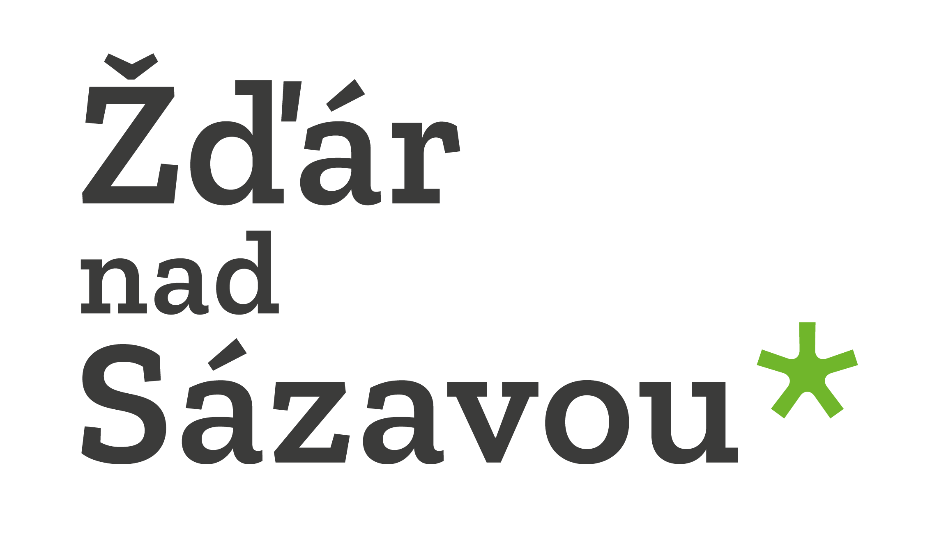

Přihláška ke studiu
ve specializované třídě se zaměřením na matematiku ve školním roce 2024/2025
Osobní údaje žáka
Jméno a příjmení: ....................................................... datum narození: …………………………
Současná škola: ………………………………………………………. třída: ……………………..
Bydliště: …………………………………………………………………………….
Rodiče žáka – kontakt
Otec: Jméno a příjmení: ………………………………………………………………………
Telefon: ………………………………… e-mailová adresa: ……………………………………………………….
Matka: Jméno a příjmení: ………………………………………………………………………
Telefon: ………………………………… e-mailová adresa: ……………………………………………………….

Prospěch žáka v pololetí 5. ročníku
Český jazyk | Matematika | Anglický jazyk | Německý jazyk | Vlastivěda | Přírodověda | Celkový průměrný prospěch z předmětů 5. r. uvedených na přihlášce

V ………………………........dne………………….. ………………………………………………………………..
Podpis zákonných zástupců žáka
Přijímací zkoušky z matematiky a českého jazyka se uskuteční v budově školy Švermova 4 dne 26. března 2024 od 14:00 hod. Přihlášky odevzdejte do pátku 20. 3. 2024.

